FINALE LIGE VOJVODINE

VAZDUŠNIM ORUŽJEM

KADETI I MLAĐI JUNIORI

MLAĐE JUNIORKE I KADETKINJE

“B ” PROGRAM

Novi Sad

24.03.2019.

SLUŽBENO OSOBLJE TAKMIČENJA FINALE LIGE

VAZUŠNIM ORUŽJEM

04.03.2018. NOVI SAD

TEHNIČKI DELEGAT STRELJAČKOG SAVEZA VOJVODINE

Siniša Veljković, sudija B licence

RUKOVODILAC TAKMIČENJA
Aleksandra Ivošev, sudija C licence

SUDIJE NA VATRENOJ LINIJI 10 m
1. Miodrag Frič, sudija B licence, glavni sudija na vatrenoj liniji
2. Gabor Macanko, sudija C licence, sektorski sudija
3. Goran Stojadinović, sudija E licence, sektorski sudija

KLASIFIKACIONA KOMISIJA
1. Ivan Dević, sudija B licence, predsednik
2. Aleksandra Ivošev, sudija C licence, član

ŽIRI TAKMIČENJA
1. Aleksandra Ivošev, sudija C licence
2. Miodrag Frič, sudija B licence
3. Ivan Dević, sudija B licence

ŽIRI ZA ŽALBE
1. Aleksandra Ivošev, sudija C licence
2. Miodrag Frič, sudija B licence
3. Ivan Dević, sudija B licence

SIUS OPERATER
Ivan Dević, sudija B licence

DOMAĆIN STRELIŠTA
Miroslav Šegrt

Finale lige Vojvodine, 10m, 24.03.2019. Novi Sad
REZULTATI
10m VAZDUŠNI PIŠTOLJ - MLADJI JUNIORI
 | Prezime | Ime | Klub | Kat | Dis | I | II | III | IV | V | VI | Total | God.
1 | Ivanovski | Uroš | SDNS 1790 | Ml.J-ri | AP60 | 91 | 89 | 90 | 95 | 95 | 88 | 548
2 | Tomić | Branislav | Živko Relić Zuc | Ml.J-ri | AP60 | 88 | 90 | 89 | 86 | 88 | 92 | 533
3 | Stojanov | Nemanja | Uljma | Ml.J-ri | AP60 | 83 | 88 | 90 | 90 | 88 | 92 | 531
4 | Zivlak | Ognjen | Kikinda | Ml.J-ri | AP60 | 82 | 89 | 83 | 88 | 89 | 89 | 520
5 | Ninković | Velimir | Pančevo 1813 | Ml.J-ri | AP60 | 83 | 89 | 90 | 84 | 87 | 81 | 514
6 | Slijepčević | Mihajlo | Pančevo 1813 | Ml.J-ri | AP60 | 74 | 81 | 82 | 81 | 89 | 88 | 495
7 | Mrđen | Dario | Živko Relić Zuc | Ml.J-ri | AP60 | 75 | 77 | 83 | 86 | 76 | 87 | 484
8 | Beloš | Radovan | Kikinda | Ml.J-ri | AP60 | 83 | 80 | 82 | 78 | 85 | 76 | 484
9 | Lazovski | Veljko | Pančevo 1813 | Ml.J-ri | AP60 | 75 | 82 | 86 | 78 | 79 | 83 | 483
10m VAZDUŠNA PUŠKA - KADETI
 | Prezime | Ime | Klub | Kat | Dis | I | II | III | IV | V | VI | Total | God.
1 | Rakonjac | Aleksa | Pančevo 1813 | Kadeti | AR60 | 96 | 96 | 97 | 96 | 97 | 99 | 581
2 | Mihajlović | Veljko | Mladost | Kadeti | AR60 | 95 | 99 | 99 | 97 | 95 | 95 | 580
3 | Terek | Stefan | Kikinda | Kadeti | AR60 | 99 | 97 | 96 | 91 | 95 | 94 | 572
4 | Erdei | Petar | SDNS 1790 | Kadeti | AR60 | 94 | 92 | 96 | 98 | 92 | 98 | 570
5 | Adamović | Nikola | Jedinstvo | Kadeti | AR60 | 96 | 92 | 94 | 92 | 97 | 98 | 569
6 | Bojić | Strahinja | Mladost | Kadeti | AR60 | 95 | 94 | 96 | 90 | 93 | 96 | 564
7 | Miličić | Miloš | SDNS 1790 | Kadeti | AR60 | 89 | 90 | 92 | 89 | 91 | 93 | 544
8 | Lukač | Jovan | Mladost | Kadeti | AR60 | 91 | 91 | 94 | 90 | 89 | 88 | 543
 |  |  |  | Kadeti | AR60 |  |  |  |  |  |  | 0
 |  |  |  | Kadeti | AR60 |  |  |  |  |  |  | 0
10m VAZDUŠNA PUŠKA - ML JUNIORI
 | Prezime | Ime | Klub | Kat | Dis | I | II | III | IV | V | VI | Total | God.
1 | Stojadinović | Dušan | SDNS 1790 | Ml.J-ri | AR60 | 100 | 99 | 96 | 97 | 98 | 99 | 589
2 | Gaćeša | Dimitrije | Mladost | Ml.J-ri | AR60 | 96 | 98 | 98 | 100 | 97 | 97 | 586
3 | Rakonjac | Aleksa | Pančevo 1813 | Ml.J-ri | AR60 | 96 | 96 | 97 | 96 | 97 | 99 | 581
4 | Mihajlović | Veljko | Mladost | Ml.J-ri | AR60 | 95 | 99 | 99 | 97 | 95 | 95 | 580
5 | Terek | Stefan | Kikinda | Ml.J-ri | AR60 | 99 | 97 | 96 | 91 | 95 | 94 | 572
6 | Erdei | Petar | SDNS 1790 | Ml.J-ri | AR60 | 94 | 92 | 96 | 98 | 92 | 98 | 570
7 | Adamović | Nikola | Jedinstvo | Ml.J-ri | AR60 | 96 | 92 | 94 | 92 | 97 | 98 | 569
8 | Bojić | Strahinja | Mladost | Ml.J-ri | AR60 | 95 | 94 | 96 | 90 | 93 | 96 | 564
9 | Miličić | Miloš | SDNS 1790 | Ml.J-ri | AR60 | 89 | 90 | 92 | 89 | 91 | 93 | 544
10 | Lukač | Jovan | Mladost | Ml.J-ri | AR60 | 91 | 91 | 94 | 90 | 89 | 88 | 543

Finale lige Vojvodine, 10m, 24.03.2019. Novi Sad
REZULTATI
10m VAZDUŠNI PIŠTOLJ - MLADJE JUNIORKE
 | Prezime | Ime | Klub | Kat | Dis | I | II | III | IV | V | VI | Total | God.
1 | Vukadinović | Kristina | Živko Relić Zuc | Ml.J-ke | AP40 | 85 | 91 | 87 | 90 |  |  | 353
2 | Babić | Teodora | Živko Relić Zuc | Ml.J-ke | AP40 | 89 | 89 | 88 | 87 |  |  | 353
3 | Teodorović | Ivana | SDNS 1790 | Ml.J-ke | AP40 | 92 | 85 | 81 | 85 |  |  | 343
4 | Popov | Stanislava | Kikinda | Ml.J-ke | AP40 | 88 | 87 | 82 | 85 |  |  | 342
5 | Pilipović | Anđela | Kikinda | Ml.J-ke | AP40 | 81 | 83 | 81 | 88 |  |  | 333
6 | Mijatović | Marina | Pančevo 1813 | Ml.J-ke | AP40 | 70 | 57 | 68 | 70 |  |  | 265
 |  |  |  |  |  |  |  |  |  |  |  | 0
 |  |  |  |  |  |  |  |  |  |  |  | 0
10m VAZDUŠNA PUŠKA - KADETKINJE
 | Prezime | Ime | Klub | Kat | Dis | I | II | III | IV | V | VI | Total | God.
1 | Havran | Aleksandra | Jedinstvo | K-inje | AR40 | 97 | 94 | 96 | 97 |  |  | 384
2 | Slavnić | Isidora | SDNS 1790 | K-inje | AR40 | 95 | 95 | 97 | 96 |  |  | 383
3 | Džonić | Lana | Mladost | K-inje | AR40 | 94 | 94 | 96 | 94 |  |  | 378
4 | Radun | Anđela | SDNS 1790 | K-inje | AR40 | 97 | 92 | 96 | 93 |  |  | 378
5 | Pajčić | Marija | Bečkerek 1825 | K-inje | AR40 | 91 | 95 | 92 | 92 |  |  | 370
6 | Vranešević | Katarina | SDNS 1790 | K-inje | AR40 | 94 | 96 | 87 | 92 |  |  | 369
7 | Vranešević | Dragana | SDNS 1790 | K-inje | AR40 | 92 | 89 | 94 | 90 |  |  | 365
8 | Kondić | Teodora | Pančevo 1813 | K-inje | AR40 | 88 | 87 | 94 | 86 |  |  | 355
9 | Stević | Sandra | Živko Relić Zuc | K-inje | AR40 | 87 | 86 | 84 | 88 |  |  | 345
 |  |  |  | K-inje | AR40 |  |  |  |  |  |  | 0
10m VAZDUŠNA PUŠKA - ML JUNIORKE
 | Prezime | Ime | Klub | Kat | Dis | I | II | III | IV | V | VI | Total | God.
1 | Jovanović | Milica | Uljma | Ml.J-ke | AR40 | 97 | 99 | 99 | 99 |  |  | 394
2 | Kočić | Lara | SDNS 1790 | Ml.J-ke | AR40 | 97 | 96 | 95 | 98 |  |  | 386
3 | Havran | Aleksandra | Jedinstvo | K-inje | AR40 | 97 | 94 | 96 | 97 |  |  | 384
4 | Martinov | Lora | SDNS 1790 | Ml.J-ke | AR40 | 97 | 96 | 96 | 95 |  |  | 384
5 | Slavnić | Isidora | SDNS 1790 | K-inje | AR40 | 95 | 95 | 97 | 96 |  |  | 383
6 | Brdar | Aleksandra | Mladost | Ml.J-ke | AR40 | 96 | 94 | 96 | 95 |  |  | 381
7 | Džonić | Lana | Mladost | K-inje | AR40 | 94 | 94 | 96 | 94 |  |  | 378
8 | Radun | Anđela | SDNS 1790 | K-inje | AR40 | 97 | 92 | 96 | 93 |  |  | 378
9 | Vranešević | Katarina | SDNS 1790 | K-inje | AR40 | 94 | 96 | 87 | 92 |  |  | 369
10 | Vranešević | Dragana | SDNS 1790 | K-inje | AR40 | 92 | 89 | 94 | 90 |  |  | 365

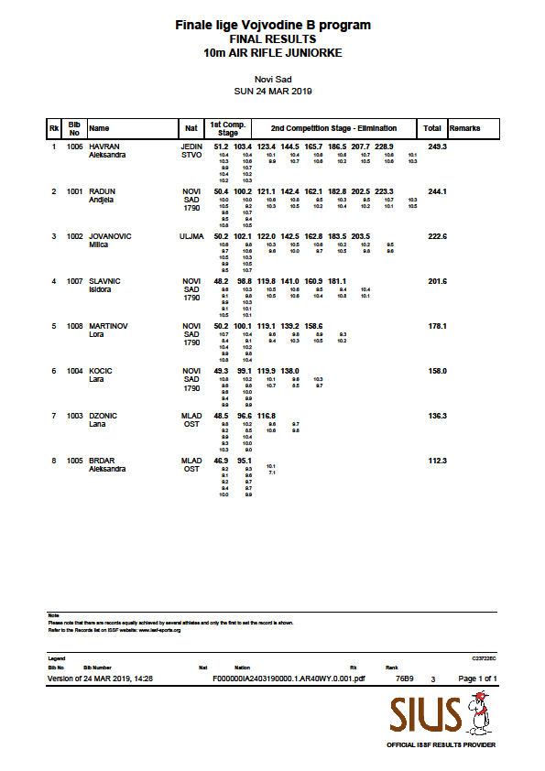

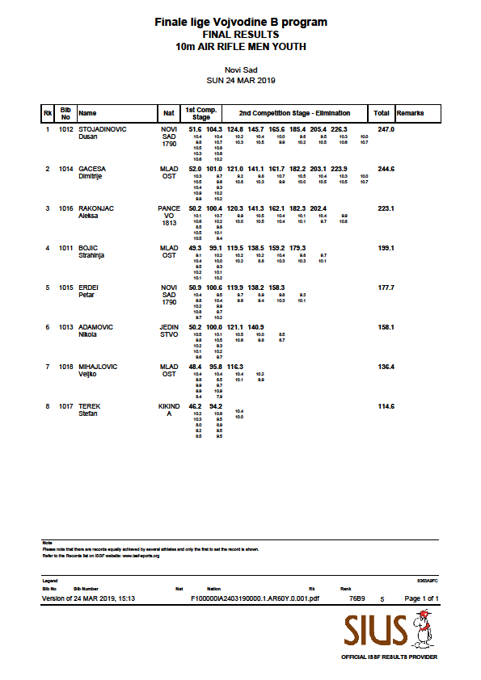

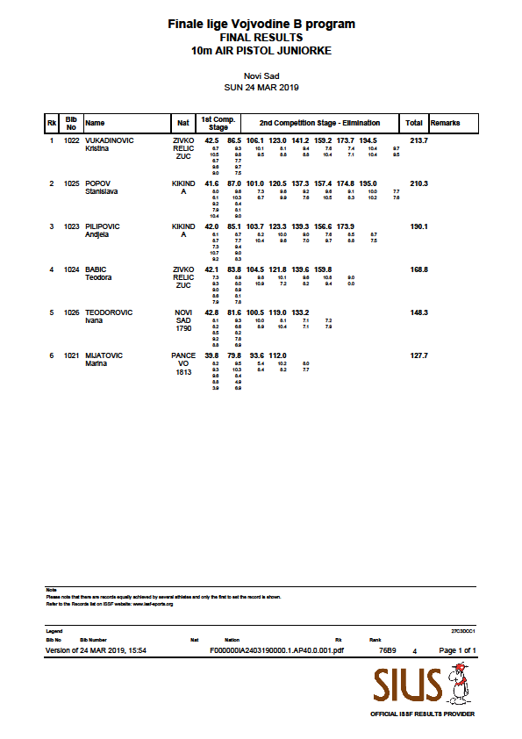

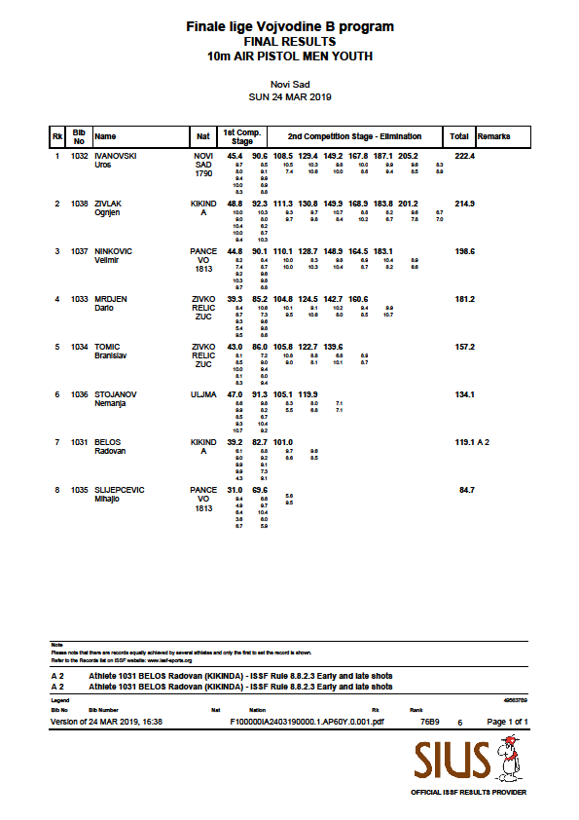

PROTOKOL TAKMIČENJA

Finale lige Vojvodine vazdušnim oružjem, Novi Sad 24.03.2019. godine

Finale lige Vojvodine u gađanju vazdušnim oružijem na 10m u kategorijama kadeti i kadetkinje, mlađi juniori i mlađe juniorke, održano je na vazdušnom strelištu na Sportskom centru „Sajmište“ u Novom Sadu 24.03.2019. godine.

Strelište 10m raspolaže sa 30 streljačkih mesta. Na svim streljačkim mestima su korišćene papirne mete Target Partizan. Za finala su korišćene elektronske mete SIUS Ascor.

Medalje, diplome i pehare je obezbedio Streljački savez Vojvodine.

Na objavljene rezultate nije bilo nikakvih primedbi i žalbi.

Rezultati su blagovremeno objavljivani na oglasnoj tabli.

Rezultati u biltenu su konačni i tačni.

TEHNIČKI DELEGAT SSV RUKOVODILAC TAKMIČENJA

______________________ _______________________
Siniša Veljković Aleksandra Ivošev

KLASIFIKACIONA KOMISIJA

______________________________
Ivan Dević

